郑单902品种简介
郑单902玉米杂交种是由河南省农业科学院粮食作物研究所选育的新品种，已通过河南省审定（豫审玉20200018）。
品种来源：Z03×Z04
特征特性：夏播生育期101-104天，叶鞘浅紫色，叶片深绿色。主茎叶片数19-22片，株型半紧凑，株高287.0-292.0cm，穗位高108.0-119.0cm。雄穗分枝少且枝长，雄穗颖片绿色，花药浅紫色，花丝浅红色；果穗筒型，穗长18.2-19.3cm，穗粗4.5-4.8cm，穗行数16-18行，行粒数37.0粒，秃尖长1.4cm；穗轴红色，籽粒黄色、半马齿型，千粒重294.0-326.3g，出籽率85.9-87.5%。平均田间倒伏率0.1-0.4%，倒折率0.3-0.5%。接种鉴定结果：中抗（MR）弯孢霉叶斑病，感（S）镰孢菌茎腐病、镰孢菌穗腐病、小斑病，高感（HS）瘤黑粉病、南方锈病。籽粒容重785克/升，粗蛋白质10.1%，粗脂肪3.7%，粗淀粉74.75%，赖氨酸0.34%。
产量表现：2018年河南省金粮联合休区试，增产点率100.0%，平均亩产637.3kg，比对照郑单958增产10.1%，居第2位；2019年续试，增产点率91.7%，平均亩产802.7kg/亩，比对照郑单958增产10.9%，居第1位。2019年生产试验，平均亩产702.0kg，比对照郑单958增产6.6%，位居参试品种第1位。
栽培技术要点：1、播期和密度：6月上中旬麦后直播，中等水肥地4300株/亩，高水肥地不超过4500株/亩。2、田间管理：科学施肥，浇好三水，即拔节水、孕穗水和灌浆水；苗期注意防止蓟马、蚜虫、地老虎；大喇叭口期用颗粒杀虫剂丢芯，防治玉米螟虫。3、适时收获：玉米子粒乳腺消失或子粒尖端出现黑色层时收获，以充分发挥该品种的增产潜力。风险提示：苗期注意蹲苗，防止倒伏。后期注意防治南方锈病、瘤黑粉病。

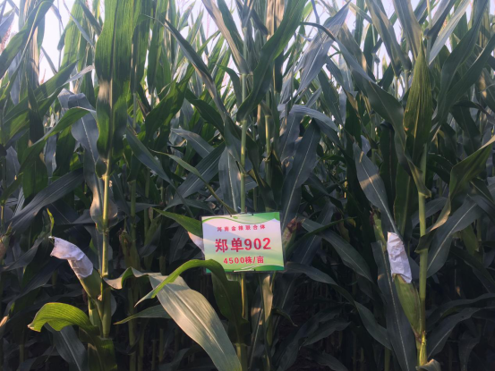
郑单902群体

